 | Sequência didática

A Arte e os Sentidos
Nesta sequência, serão abordadas produções artísticas sensoriais e propositoras. Os alunos serão convidados a refletir acerca da multissensorialidade e de suas possibilidades no universo artístico, bem como a criar uma obra sensorial, despertando, assim, um olhar crítico para a prática inclusiva e suas possibilidades no universo artístico. Posteriormente, será proposto um diálogo entre a arte sensorial e sua relação com a tecnologia. Ao final, sugere-se a realização de uma exposição de arte sensorial na escola.

A BNCC na sala de aula
Objetos de conhecimento | - Artes Visuais  Contextos e práticas  Elementos da linguagem  Processos de criação  - Artes Integradas  Contextos e práticas  Arte e tecnologia
Competências específicas | 2. Compreender as relações entre as linguagens da Arte e suas práticas integradas, inclusive aquelas possibilitadas pelo uso das novas tecnologias de informação e comunicação, pelo cinema e pelo audiovisual, nas condições particulares de produção, na prática de cada linguagem e nas suas articulações.  5. Mobilizar recursos tecnológicos como formas de registro, pesquisa e criação artística.  6. Estabelecer relações entre arte, mídia, mercado e consumo, compreendendo, de forma crítica e problematizadora, modos de produção e de circulação da arte na sociedade.
Habilidades | - Artes Visuais  (EF69AR03) Analisar situações nas quais as linguagens das artes visuais se integram às linguagens audiovisuais (cinema, animações, vídeos etc.), gráficas (capas de livros, ilustrações de textos diversos etc.), cenográficas, coreográficas, musicais etc.  (EF69AR04) Analisar os elementos constitutivos das artes visuais (ponto, linha, forma, direção, cor, tom, escala, dimensão, espaço, movimento etc.) na apreciação de diferentes produções artísticas.  (EF69AR06) Desenvolver processos de criação em artes visuais, com base em temas ou interesses artísticos, de modo individual, coletivo e colaborativo, fazendo uso de materiais, instrumentos e recursos convencionais, alternativos e digitais.  - Artes Integradas  (EF69AR31) Relacionar as práticas artísticas às diferentes dimensões da vida social, cultural, política, histórica, econômica, estética e ética.  (EF69AR35) Identificar e manipular diferentes tecnologias e recursos digitais para acessar, apreciar, produzir, registrar e compartilhar práticas e repertórios artísticos, de modo reflexivo, ético e responsável.
Objetivos de aprendizagem | Refletir acerca da arte sensorial e sua relação com a tecnologia.  Realizar estudos e momentos de fruição com obras sensoriais, bem como o uso da tecnologia para seu desenvolvimento.  Produzir criações artísticas que explorem os sentidos humanos.  Realizar exposição de arte sensorial na escola.  Experimentar a criação coletiva em artes visuais.  Refletir sobre arte e ciência, bem como sobre arte e tecnologia.  Refletir sobre a acessibilidade no universo artístico.
Conteúdos | Arte sensorial  Arte × vida  Arte e tecnologia  História da arte brasileira

Materiais e recursos
- Projetor de imagem.
- Computadores com acesso à internet.
- Material para a criação de obras que possibilitem experimentos sensoriais. (Esse material poderá variar de acordo com a técnica de trabalho escolhida.)

Desenvolvimento
- Quantidade de aulas: 4 aulas.

Aula 1

Alohaflaminggo/Shutterstock.com
Usando o tato, também podemos perceber o mundo à nossa volta.
Artistas como Lygia Clark (1920-1988), Hélio Oiticica (1937-1980) e Lygia Pape (1927-2004) criaram, ao longo de suas trajetórias, obras provocativas, de caráter sensorial. Em muitas delas, o artista coloca-se como propositor e convida o público a participar e a interagir com as obras de arte. Em algumas propostas, a obra artística só existe e é completa com a participação do público. Em muitas delas, os diferentes sentidos e percepções humanos podem ser vivenciados. É possível tocar, entrar, vestir, cheirar, transformar, entre tantas outras possibilidades.
Para iniciar a aula, convidar a turma para uma roda de conversa. Realizar um breve diagnóstico, a fim de levantar os conhecimentos prévios e as experiências dos alunos em relação às temáticas que serão abordadas em sala, como as obras de arte sensoriais.
Investigar se a turma já ouviu falar ou se já vivenciou experiências com obras sensoriais/multissensoriais; se algum aluno, ao visitar algum museu ou espaço público, por exemplo, já se deparou com alguma obra que pudesse ser tocada (ou vivenciada com sentidos que vão além da visão); e quais os principais sentidos, emoções e sensações que eles s acham possível ativar e instigar por meio da arte.
A fim de ampliar o repertório cultural dos alunos, sugere-se proporcionar momentos de fruição utilizando vídeos, imagens e visitas a exposições e/ou diferentes espaços para além da sala de aula. Neste momento inicial, os momentos de fruição podem ser realizados a partir de produções artísticas que objetivam o despertar, o explorar e a interação multissensoriais dos sentidos humanos. Destacar as obras de artistas brasileiros como Lygia Clark, Hélio Oiticica, Lygia Pape e Ernesto Neto (1964-), entre outros.
É interessante despertar as seguintes reflexões:
- Quais sensações uma obra de arte pode nos causar?
- Como podemos senti-la?
- É possível participar de uma obra de arte?
- Como se faz o uso da tecnologia em obras sensoriais?
Dentro da proposta, também é possível promover a reflexão entre arte e vida; discutir a relação entre artista e público; propor reflexões e diálogos com a disciplina de Ciências, a fim de investigar o funcionamento e as alterações dos cinco sentidos humanos (visão, olfato, paladar, audição e tato) no contato com obras de arte de diferentes linguagens artísticas. É interessante, nestes momentos, que o professor troque conhecimentos e experiências pessoais com a turma.
Solicitar aos alunos que, ao longo das aulas, registrem no Diário de Arte seus pensamentos, suas inspirações, suas opiniões, suas críticas e as possíveis dúvidas a serem sanadas. Reservar um tempo ao final de cada aula para que os alunos compartilhem seus registros e conversem sobre eles.

Aula 2
Cada vez mais se fazem presentes na arte contemporânea obras que permitem ao espectador modos distintos de experiência e fruição. Para esse fim, é muito importante o uso da tecnologia. A proposta para esta aula é a realização de um diálogo e momentos de fruição com a turma acerca da arte sensorial e de sua relação com a tecnologia.
Obras de artistas como Olafur Eliasson (1967-), Luiz Zerbini (1959-) e do casal Rejane Cantoni (1959-) e Leonardo Crescenti (1954-2018) misturam diferentes materialidades com recursos tecnológicos, a fim de despertar no público variadas sensações e percepções de mundo. Nesse sentido, sugere-se que os alunos pesquisem, na internet, as obras interativas e sensoriais do Festival Internacional de Linguagem Eletrônica – A arte eletrônica na época disruptiva, ocorrido em 2018; a mostra de arte sensorial e inclusiva Reengenharia dos sentidos, que aconteceu em 2014; e a exposição Arte para sentir, ocorrida em 2018.
Como uma das formas de acompanhar o desenvolvimento das aprendizagens dos alunos, propor que respondam às seguintes reflexões:
1. Durante a pesquisa, o que mais chamou a sua atenção? Por quê?

Resposta pessoal.
2. Quais artistas e obras de arte relacionadas à temática da aula você encontrou na pesquisa? Descreva algumas dessas obras.

Resposta pessoal. Espera-se que o aluno registre os resultados de sua pesquisa contemplando a proposta da aula e tente, à sua maneira, descrever as obras citadas. Pode-se perguntar sobre os temas que as obras parecem retratar, que sensações elas causam, quais elementos formais apresentam (como cores, formas, linhas, texturas etc.) e quais recursos tecnológicos estão presentes nas obras.
3. Escolha uma criação artística da pesquisa e responda: como o artista propõe a interação a participação do público com a obra? Quais sensações essa obra desperta em você?

Resposta pessoal.
4. Por que podemos dizer que essa obra é sensorial? Será que todos podem acessá-la?

Resposta pessoal. Espera-se que o aluno retome as discussões anteriores e desperte o olhar para obras de arte que explorem mais de um sentido humano, além da visão. O aluno pode propor questionamentos e relatar sua opinião acerca da prática inclusiva em museus e galerias.

5. Ao criar uma obra de arte, que recursos tecnológicos você exploraria? Pense em um projeto e descreva-o em um breve texto.

Resposta pessoal.

Talvez seja necessário mais de uma aula para concluir as investigações e os registros. Além disso, é sempre interessante reservar um tempo, ao final da aula ou durante ela, para que os alunos possam trocar suas impressões. É importante estimular a turma a compartilhar diferentes opiniões, favorecendo, assim, o diálogo entre os alunos e a construção coletiva do conhecimento.

Aula 3
Com base nas aulas anteriores e inspirados em produções artísticas de caráter sensorial que articulam diferentes linguagens e materialidades, propor aos alunos que formem pequenos grupos para realizar experimentos sensoriais que farão parte de uma exposição.
Os experimentos podem ser feitos com diversas materialidades e, se possível, com a utilização de recursos tecnológicos como parte integrante da obra. Sugere-se discutir com a turma:
- Que recursos tecnológicos de fácil acesso poderiam ser manipulados com a intenção de despertar no público sentidos e sensações diversas?
- Como podemos provocar o público por meio da criação artística?
Durante o processo de criação e desenvolvimento da obra, é interessante que a turma escolha as possíveis materialidades a serem exploradas e realizem testes sobre quais os diferentes sentidos querem explorar e provocar. Também é importante questioná-los:
- O público poderá participar e fará parte da obra?
- Quais recursos tecnológicos podem ser inseridos nessa obra?
- Quais sensações ela pode causar?
- Quem poderá acessá-la?
- Em que local da escola é possível expô-la?
É importante estar atento aos tipos de materiais e técnicas que serão utilizados e auxiliar os alunos quanto ao manuseio de instrumentos ou materiais que possam machucá-los. Se possível, registrar o processo de criação dos grupos por meio de vídeos, fotografias e anotações que poderão ser compartilhados posteriormente por todos.

Aula 4
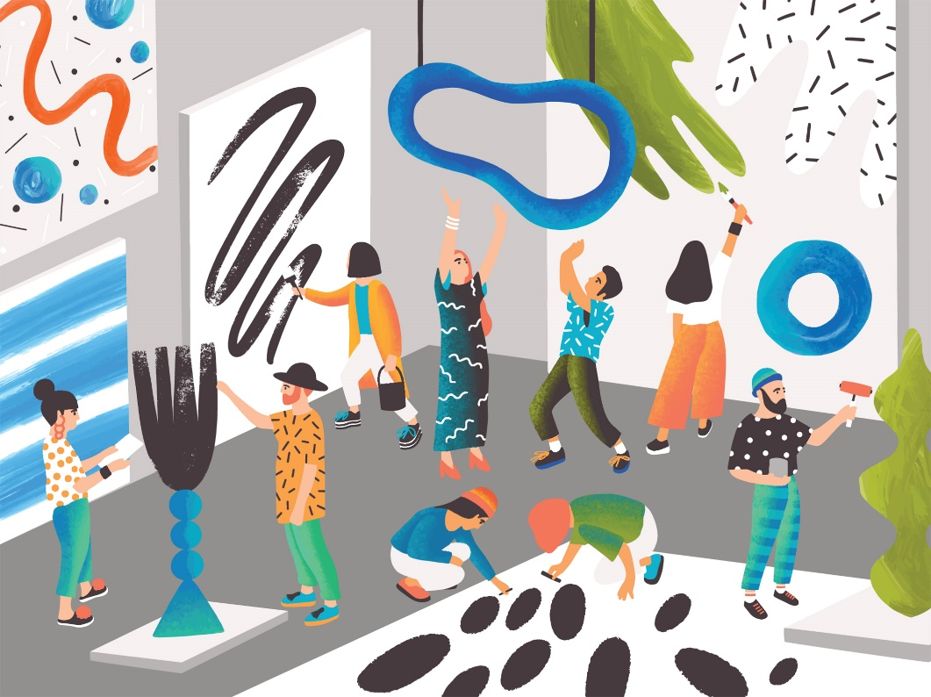
GoodStudio/Shutterstock.com
Ilustração representando os bastidores de uma exposição.
Reservar esta aula para a organização e a exposição dos trabalhos. Trabalhar com os alunos os bastidores de uma exposição de arte, definindo um curador, monitores, alunos que serão responsáveis pela segurança do local, entre outras funções. Chamar a atenção dos alunos para que se preocupem com a acessibilidade à exposição, investigando com a turma por exemplo, como os museus e as galerias tornam seus espaços e suas obras acessíveis.

Para trabalhar dúvidas
As obras sensoriais podem despertar diversas percepções, pensamentos, sensações e reflexões, além de ativar outros sentidos do corpo humano. Sugerimos que, para melhor compreensão da arte sensorial e propositora, a turma investigue as obras e a trajetória da artista brasileira Lygia Clark. Sugerem-se obras como Bichos (1965), Máscaras sensoriais (1967) e Objetos relacionais (1976-1988). Para saber um pouco mais sobre Lygia Clark, assistir ao documentário O mundo de Lygia Clark (Direção: Eduardo Clark, 1973. Duração: 27 min).

Ampliação
Propor aos alunos que estabeleçam conexões e conversem sobre a prática inclusiva no universo artístico. Estudar com eles as possibilidades e os direitos de acesso das pessoas com deficiência a espaços públicos, como museus. Vale investigar como se dá a produção de obras artísticas direcionadas para as pessoas com algum tipo de deficiência, por exemplo, a visual.

